论文清单样例及重要确认事项
- 为了能够快速准确地查询您委托的论文，请按照如下格式提供详细的论文清单：
委托查询的英文论文数： 篇 ；中文论文数： 篇
- 英文论文格式：
1. Li Xiaodong, Liang Nanyan, Liu Suqing; To buy or not to buy? A case study of Western books at Peking University Library; INTERLENDING & DOCUMENT SUPPLY; 2014,42(2)：64-69.
请参见如下样例及其说明：
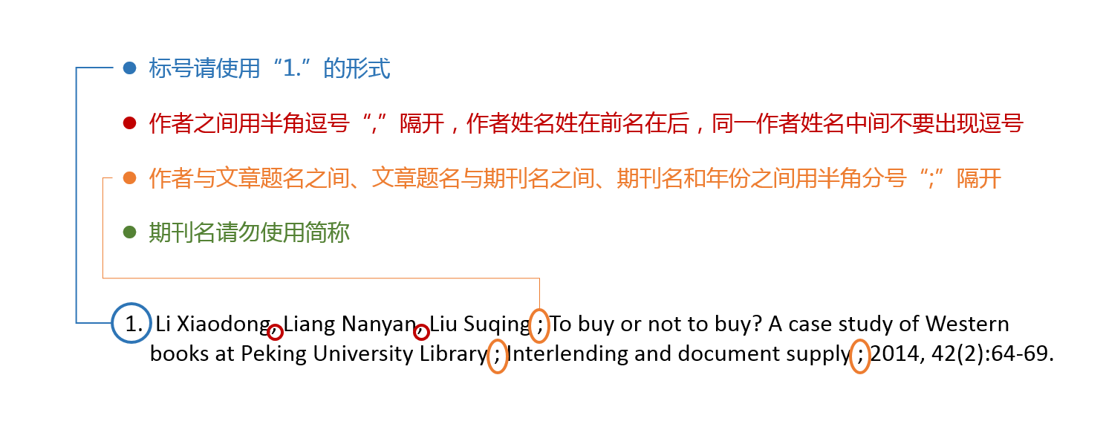
- 中文论文格式：
孙瑜，杨海军;全球地形影响大气和海洋经圈环流的耦合模式研究;北京大学学报（自然科学版）;2015,51(4):735-744

说明：中文格式与英文的写法基本一致。各字段之间的分隔标点均需为英文格式。

2. 请确认清单中提供的所有论文均为本人发表、论文真实有效。
- 盖章出具的检索报告中的所有论文皆以数据库收录的为准，暂时未入库的文献恕不能列入检索报告！
- 针对委托人提供的文献列表并针对具体文献，当来源文献与被引文献中有1位或以上作者相同时（不排除作者姓名缩写或全称相同等重名情况）即判断为自引。

